ANEXO OFERTA ECONÓMICA

COMPRA ÁGIL

ADQUISICIÓN DE TINTAS PARA IMPRESORAS

El proveedor deberá consignar en el presente anexo los precios ofertados para los siguientes productos:

DETALLE DE PRODUCTO |  | CANTIDAD | VALOR NETO UNITARIO | VALOR NETO TOTAL
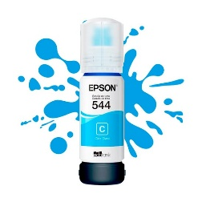  PRODUCTO: TINTA EPSON 544 CYAN |  | 1  UNIDAD
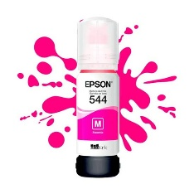  PRODUCTO: TINTA EPSON 544 MAGENTA |  | 1  UNIDAD
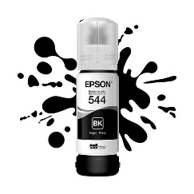  PRODUCTO: TINTA EPSON 544 BLACK |  | 1  UNIDAD
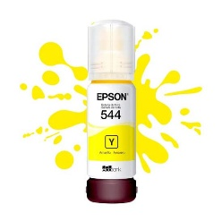  PRODUCTO: TINTA EPSON 544 YELLOW |  | 1  UNIDAD
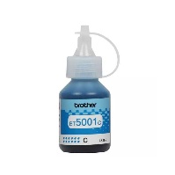  PRODUCTO: BOTELLA TINTA BROTHER BT2001 CYAN |  | 1  UNIDAD
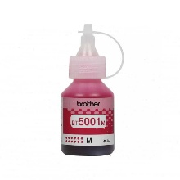  PRODUCTO: BOTELLA TINTA BROTHER BT2001 MAGENTA |  | 1  UNIDAD
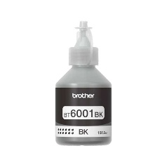  PRODUCTO: BOTELLA TINTA BROTHER BT2001 BLACK |  | 1  UNIDAD
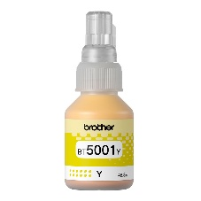  PRODUCTO: BOTELLA TINTA BROTHER BT2001 YELLOW |  | 1  UNIDAD
 |  |  | NETO
 |  |  | IVA
 |  |  | VALOR TOTAL + IVA

Nota:

- Se considerarán en el cuadro comparativo de precios solamente los proveedores que presenten los insumos requeridos o similares, y no se considerarán insumos que no cumplan con especificaciones ni características técnicas indicadas, estas últimas serán declaradas inadmisibles.

Unidad requirente y contraparte técnica:

- Pamela Silva Loyola, PRAPS imágenes diagnósticas.
La contraparte técnica para coordinar despacho y la recepción conforme es la encargada subrogante de PRAPS imágenes diagnósticas la Srta. Pamela Silva, contacto: 9 30269642, pamela.silva.loyola@cormumel.cl o quien designe o reemplace.

El presupuesto disponible total será de: $730.000 IVA incluido.-

"el valor total ofertado para adjudicación o selección debe considerar valor despacho"

Vigencia de la cotización: _____________.

Plazo de entrega: ____________________.

El plazo de entrega de los productos no podrá ser mayor a 5 días hábiles, de lo contrario la oferta será declarada inadmisible.

La selección del proveedor se regirá bajo el siguiente orden, considerando previamente el cumplimiento de las descripciones técnicas de la oferta según lo descrito en el presente anexo:
- Menor precio ofertado.
- Menor plazo de entrega.
- Si persistiere la igualdad, se generará un nuevo proceso.

De la entrega y facturación:
- La facturación deberá ser por el total de los insumos/servicios.
- En caso de entrega parcializada, se deberá realizar con guía de despacho. Facturas parcializadas podrían ser rechazadas.

Para consultas administrativas comunicarse con: Vanessa Quintanilla, fono: +56 9 72165180, correo electrónico: vanessa.quintanilla@cormumel.cl

MULTAS POR INCUMPLIMIENTO.

La Corporación Municipal de Melipilla, a proposición de la Contraparte Técnica, aplicará la multa que corresponda al proveedor, cuando exista un incumplimiento de sus obligaciones contractuales.

Tratándose de un incumplimiento grave, la Contraparte Técnica podrá, además, proponer el término anticipado al contrato.

Se entenderá que hay incumplimiento, si no se da cumplimiento a lo señalado en el presente anexo económico, en las siguientes situaciones:

1. Si se atrasa en 1 días hábiles la entrega total de los insumos, según plazo de entrega ofertado.
2. Si realiza 2 o más entregas parciales de los insumos contratados, si estas no fueron solicitadas.
3. Si se incurre en el incumplimiento de los requerimientos mínimos solicitados en la compra ágil y en el presente documento.

El monto de las multas se aplicará sobre el precio neto (sin impuestos) y será de 1% por día hábil respecto a los numerales 1), y de 1,5% respecto a los numerales 2 y 3), precedentes por cada infracción, las que serán acumulables. Con todo, las multas que se apliquen no podrán exceder de un 40% del valor de la orden de compra.

Se entenderá que hay incumplimiento grave, pudiendo ponerse término al contrato, en las siguientes situaciones:

1. Ante incumplimientos que superen los plazos señalados en los numerales 1) y 2).
2. Ante incumplimientos reiterados de cualquiera de las situaciones señaladas en los numerales 1), 2), 3). Se entenderá que existe reiteración ante la ocurrencia de 2 situaciones de incumplimiento.

PROCEDIMIENTO DE APLICACIÓN DE MULTAS Y TÉRMINO ANTICIPADO.

Corresponde al Requirente informar a la Unidad de Compras la detección de los incumplimientos que pudiesen dar lugar a la aplicación de multas y/o al término anticipado de la contratación, la cual comunicará a la brevedad al proveedor por vía correo electrónico, quien tendrá un plazo de 5 días hábiles para efectuar sus descargos.
En dichos descargos el proveedor podrá hacer valer todos los derechos que la Ley N° 19.886 le reconoce en su calidad de interesado en un procedimiento administrativo, pudiendo, a modo de ejemplo, proponer las actuaciones o diligencias que estime necesarias, así como solicitar o acompañar los medios de prueba que estime convenientes.

Habiendo expirado el plazo para recibir los descargos o bien no se hayan remitido, se procederá a emitir la aplicación de una multa y/o el término anticipado del contrato, lo que concretará mediante resolución fundada o bien lo que estime la autoridad, la que será publicada en el Sistema de Información de Compras y Contratación Pública (en el ID de la orden de compra y a través de la funcionalidad "Historial cumplimiento contractual del proveedor").

Las multas que fueren procedentes se cursarán administrativamente, sin forma de juicio, y se deducirán del pago total, de las cuotas o mensualidades del precio. Así mismo se podrá otorgar un plazo prudencial al proveedor para que consigne el valor de la multa en la cuenta corriente de la Corporación Municipal de Melipilla.

(NO SE ACEPTARÁN ANEXOS CON FIRMA EN FORMATO IMAGEN)

IDENTIFICACION DEL OFERENTE

Razón social :
RUT :
Dirección :
Teléfono :

___________________________________________________________
Firma(s) representante(s) legal(es) del Proponente

Melipilla, ________ de ________ de ____________

